Ｎｏ．2009-0078
2009/6/26
株式会社 ブリッツ
新商品のご案内
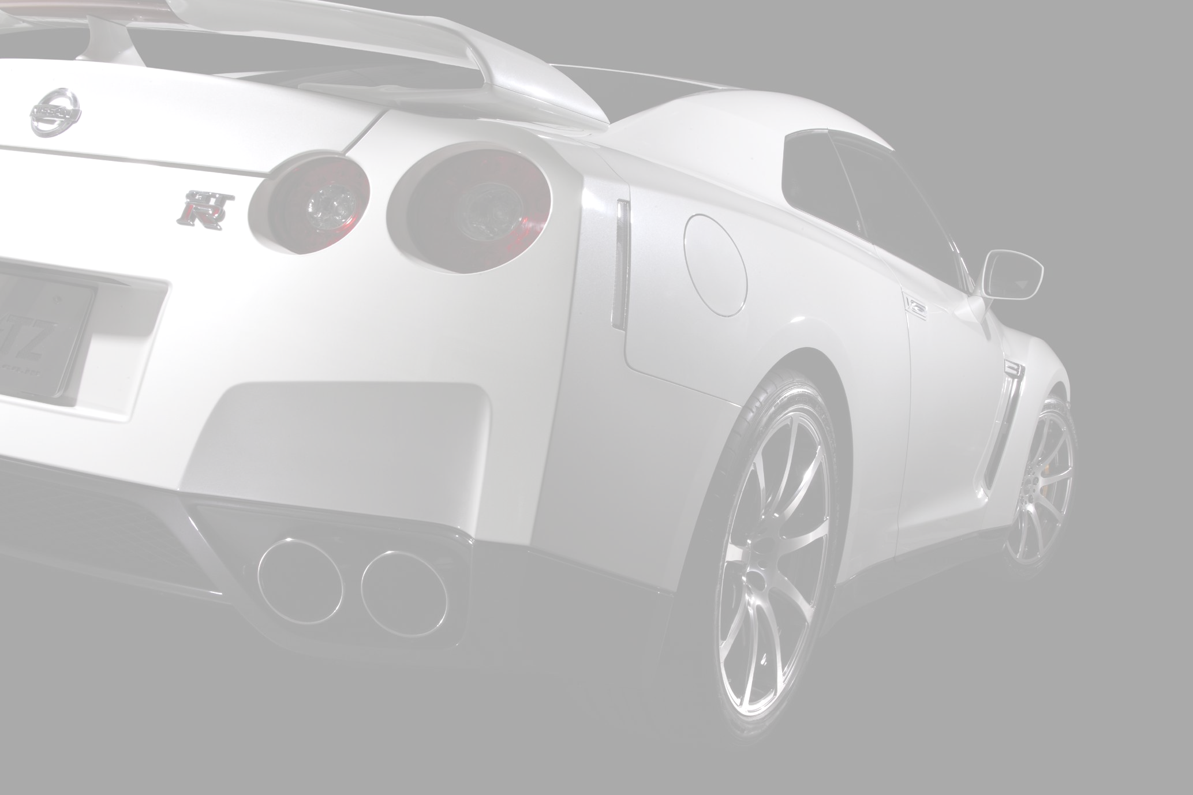


製品特徴
・NUR-SPECシリーズの開発で培ったテクノロジーを集結した、ステンレスボディ・チタンテールモデル。
・純正マフラーと比較し約10.3PS、専用EX DIFFUSERとの併用により約18.5PSもの最大出力向上を実現。※弊社測定による。
・チタニウム合金製テールとステンレス製ボディの融合により、耐久性の向上とレーシーなリアビューを実現。
・1年以上の開発期間を費やした、GT-R専用設計のレイアウトを採用。メインサイレンサー下にはBLITZプレートを装着。
・JASMA基準適合品。

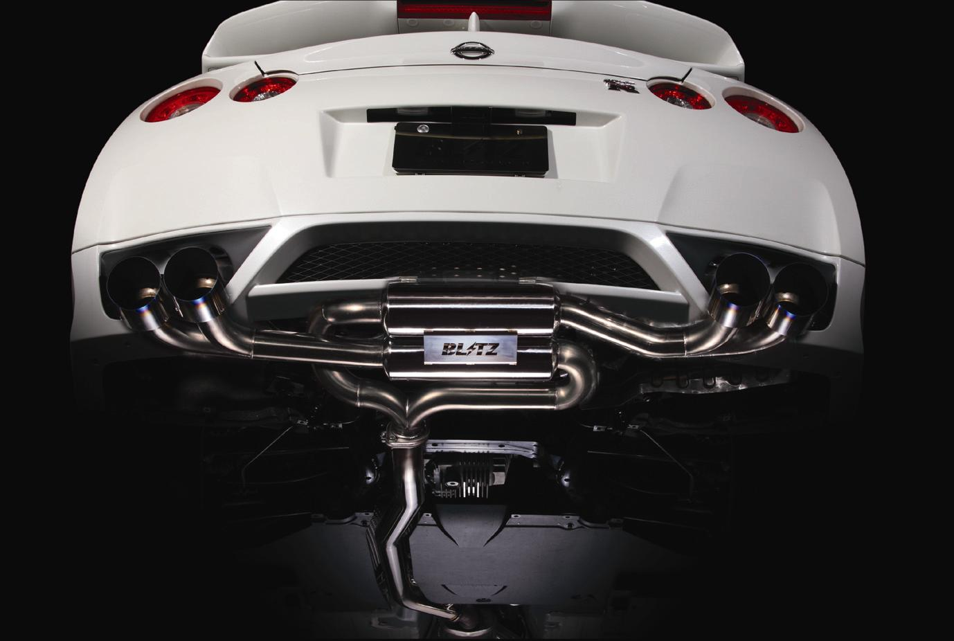
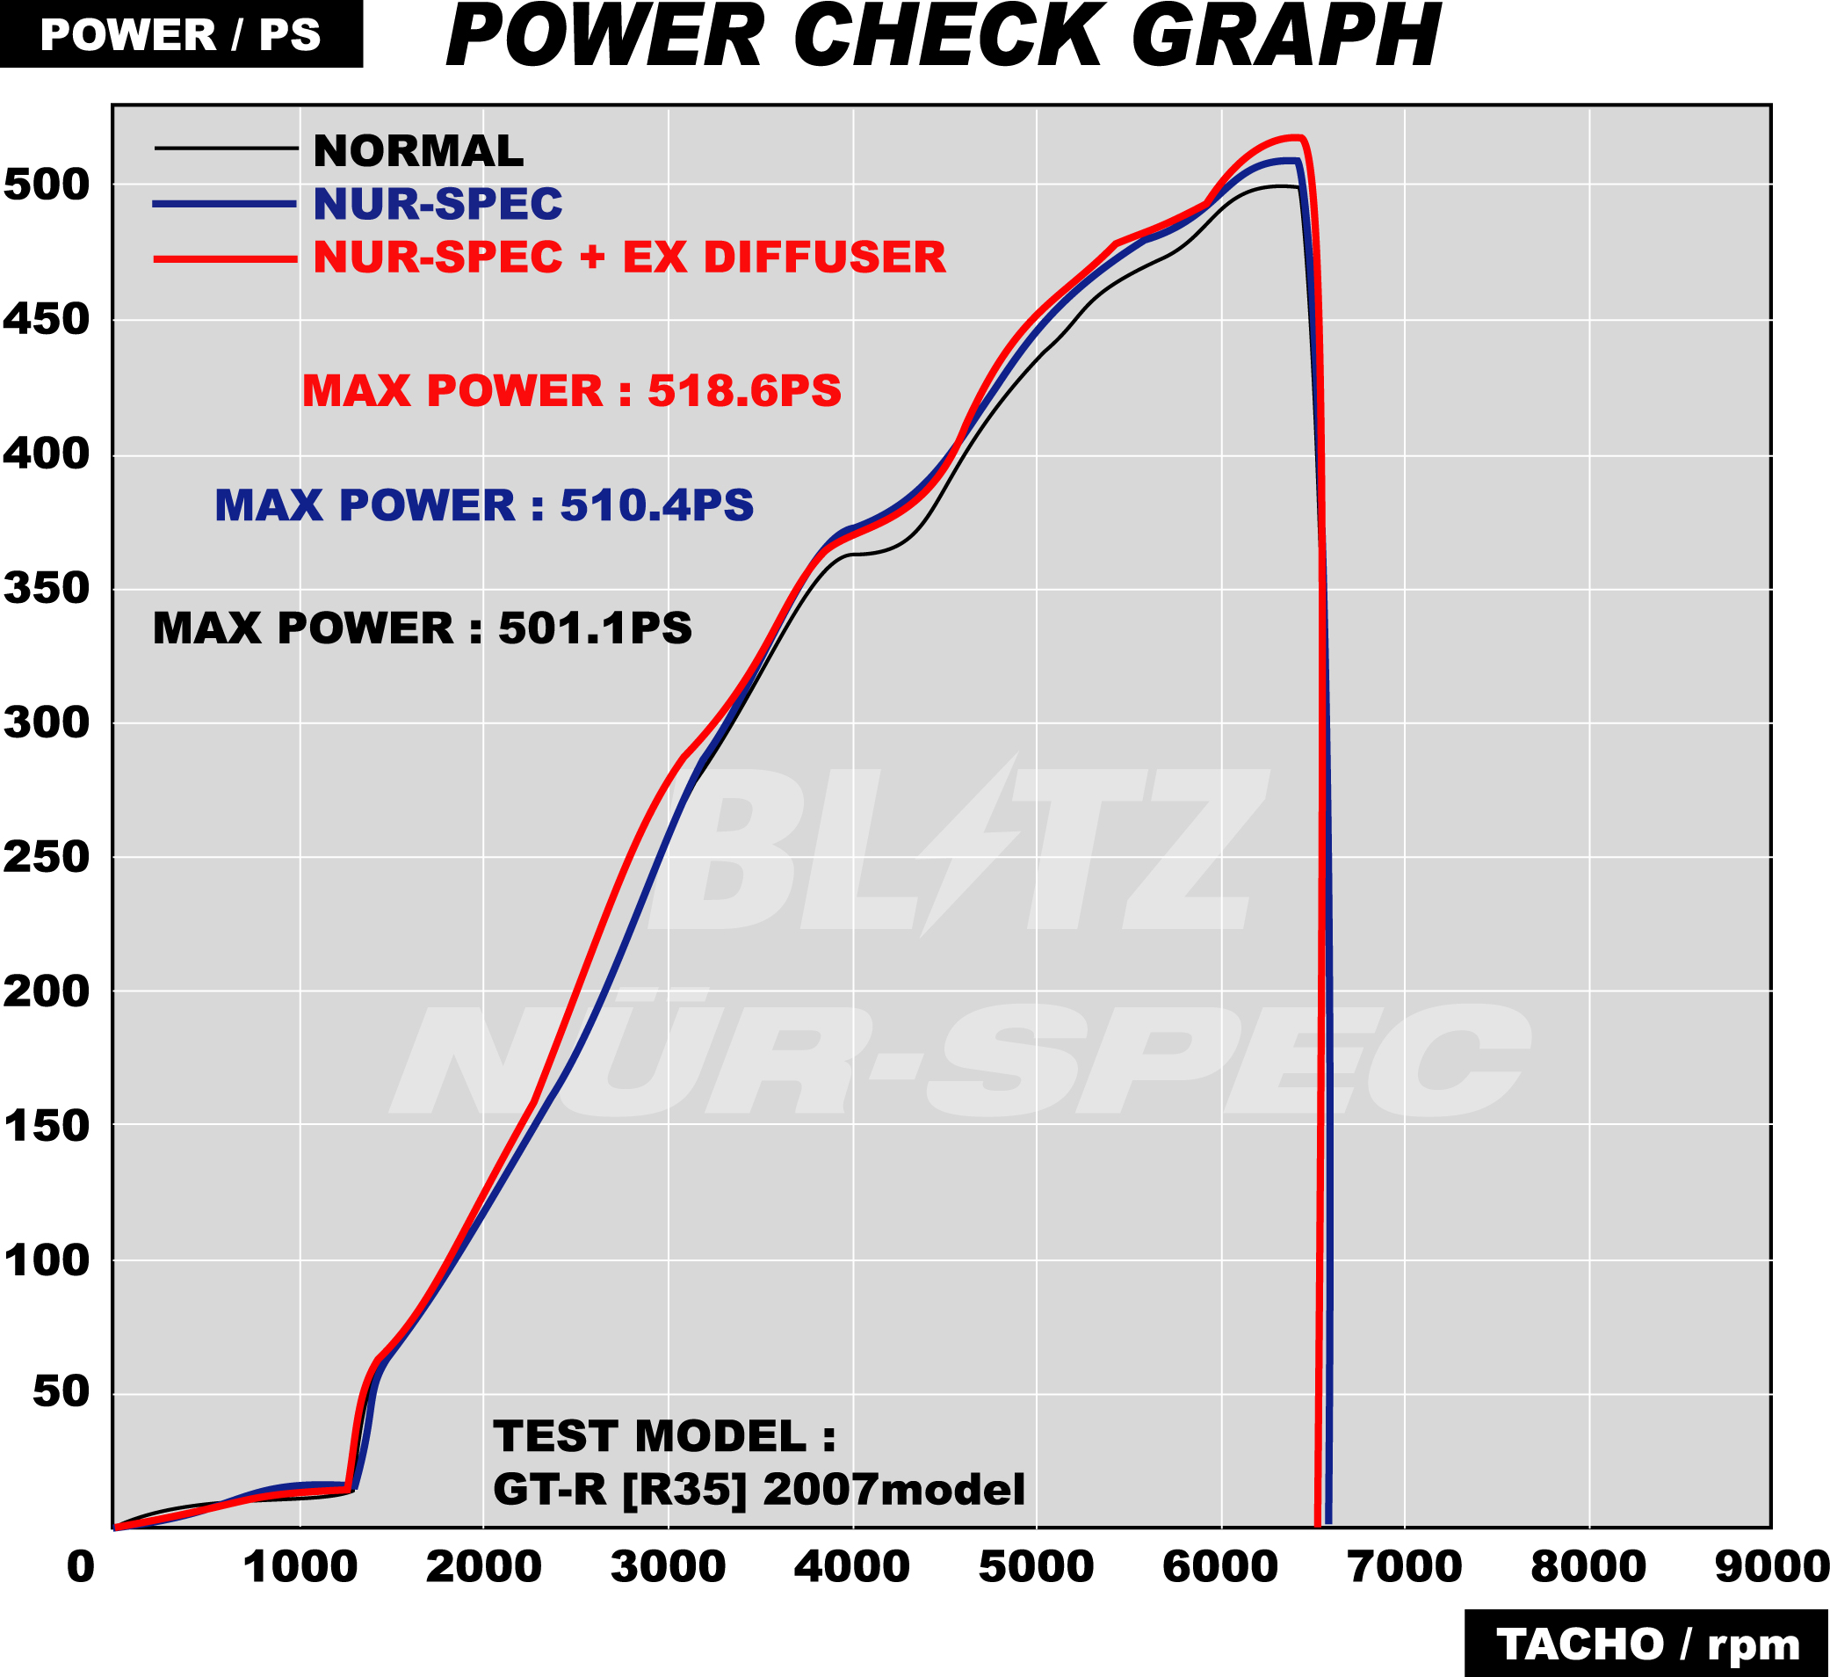

2009年1月1日以降の製造車両に
対応するカールタイプのテールを採用。
テール径：φ114.3 Dual×2

テールパイプ径：φ70

メインパイプ径：φ80

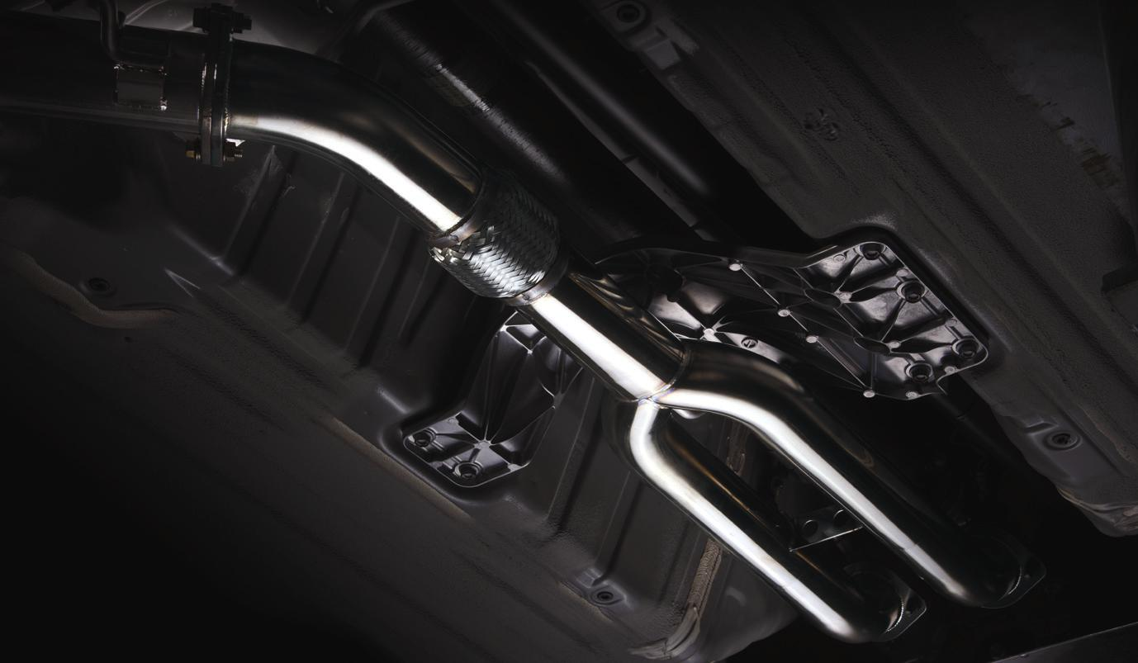
 | R35純正 | NUR-SPEC C-Ti
パワー比較 | 501.1PS | 510.4PS
音量比較 | 89dB | 92dB

R35 GT-R専用 EX DIFFUSER (ステンレス製)
（競技専用部品）
税込価格 \99,750 本体価格 \95,000 コードNo.21530

適合車種情報
メーカー | 車種 | 年式 | 型式 | エンジン型式 | 備考
（Maker） | （Vehicle） | （Model Year） | （Model） | （E/G Model） | （Remarks）
NISSAN | GT-R | 07/12- | CBA-R35 | VR38DETT | SpecV未確認
製品情報
車種 | メインパイプ径 | テール径 | 分割数 | 音量(dB) |  | 税込価格 | 本体価格 | コードNo | JANコード
（Vehicle） | (Pipe Size) | （Tip O.D） | （Piece） | 純正 | BLITZ | （MSRP ｗ/tax） | （MSRP） | （Code No.） | （JAN Code）
GT-R | φ80-φ70 | 114.3φ×4 | 2 | 89 | 92 | \294,000 | \280,000 | 64073 | 4959094640738
発売日：2009年6月30日（火）

